 Jahresbericht 2014

Aktiv sind wir in der Mongolei an der Hilfe und Unterstützung für behinderte Kinder und Erwachsene beteiligt und freuen uns zu sehen, dass vielerorts in der Mongolei für die Therapie, die Betreuung und Ausbildung von Fachpersonal im Jahr 2014 einiges sich bewegt und entwickelt hat.

Die Zusammenarbeit des Vereins Freundeskreis Mongolei mit der mongolischen Partnerorganisation Enereliin Tuuchee geht Hand in Hand. Die grössten Erfolge 2014 waren die Erweiterung der Tagesstätte, wo mittlerweile fünf behinderte Kinder betreut werden, eine neue Therapiepraxis für behinderte Kinder unter der Leitung einer mongolischen Physiotherapeutin, die Integration von zwei Frauen mit Beeinträchtigung in der Filzwerkstatt und die Spende eines Toyota Kleinbusses durch das Mongolia Charity Rally Team Moustache.
Mittlerweile sind in der Mongolei sechs engagierte Mitarbeiterinnen im Therapiezentrum angestellt. Zwei Betreuerinnen in der Tagesstätte, eine Physiotherapeutin in der Therapiepraxis, eine Büroangestellte, die Leiterin des Therapiezentrums und eine Putzfrau und Küchenhilfe.
Noch kommt der grösste Teil der Finanzierung aus Europa, durch Spenden und Gewinnen aus Filzverkäufen, aber langsam finden sich auch Spender in der Mongolei und Beantragungen beim mongolischen Staat für Zuschussleistungen sind gestellt. Bis dies greift und für weitere Fortschritte ist der mongolische Partnerorganisation weiterhin hauptsächlich auf Deutsche und Schweizerische Spenden angewiesen.

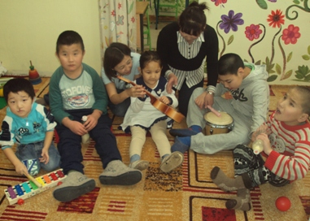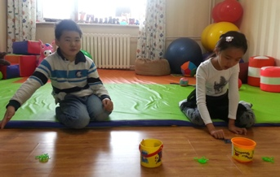

Einzelfamilienhilfe
Seit der Gründung des Vereins 2008 unterstützt der Verein durch Patenschaften Alleinerziehende und deren Kinder, Grossväter mit ihren Enkeln und Familien mit kranken und behinderte Kindern und Studenten. Viele der Patenfamilien / Patenpersonen, begleiten wir schon viele Jahre und können sie monatlich finanziell und durch Sachspenden wie Bettwäsche, Kleidung und einmal im Winter mit Heizmaterial unterstützen. Die Patenschaftsbeträge kommen jeweils vollständig der mongolischen Patenfamilie / Patenperson / Patenprojekt zu Gute.

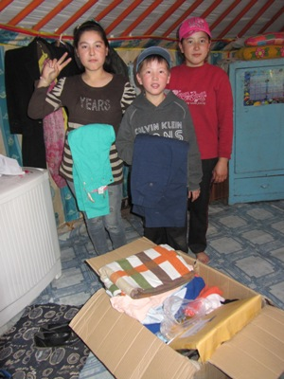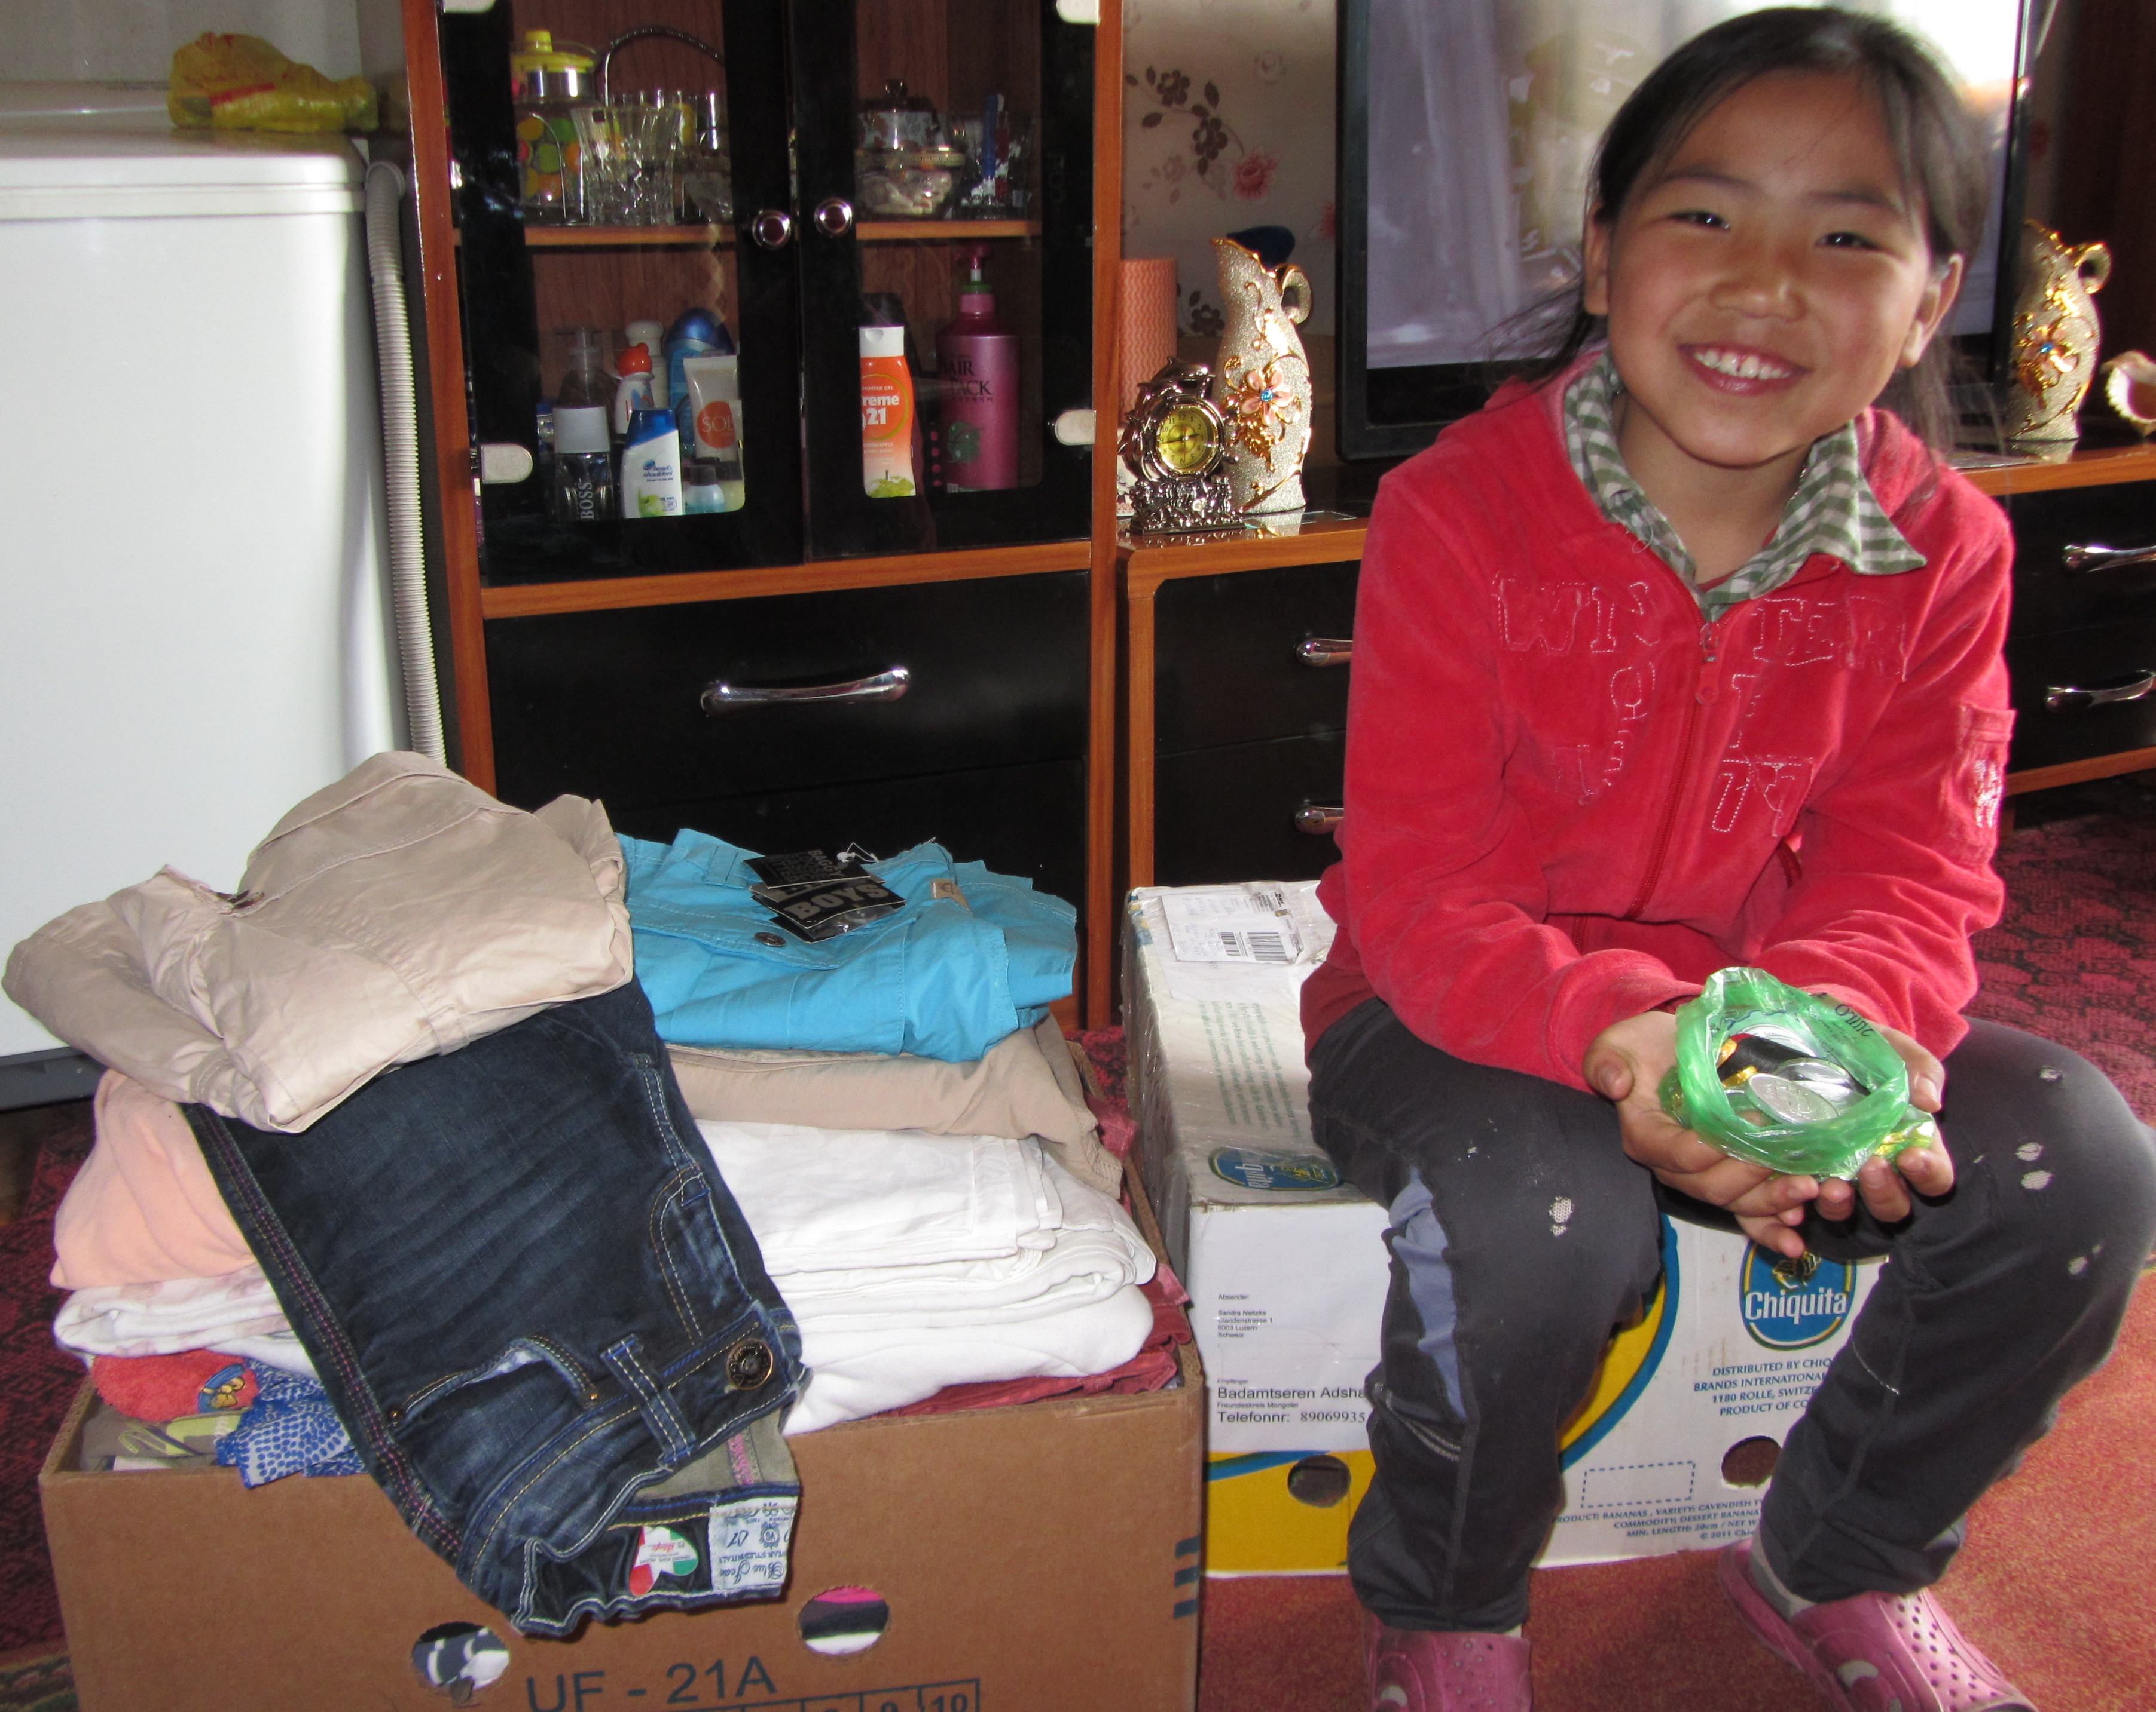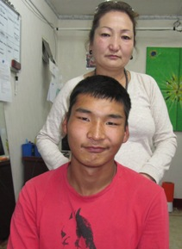

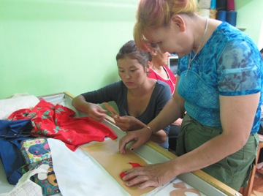
Hilfsaktionen
Für drei Kinder einer Patenschaftsfamilie konnten wir wieder einen Feriencamp-Aufenthalt finanzieren. Dem behinderten Holzschnitz-Künstler Gongor und einem Leberkranken Mann konnten wir finanziell bei den ärztlichen Behandlungskosten unterstützen.
Ausserdem gaben wir der jungen Frau Bolroo (Waisenkind) während der Sommermonate eine Arbeit und Schulungen als Näherin in unserer Werkstatt.

Freiwillige Einsatzkräfte
2014 unterstützen unsere Arbeit auch wieder ausländische Fachkräfte. Sie therapierten und förderten Kinder und gaben unseren Mitarbeiterinnen Schulungen und Ratschläge. Sie gaben ihr Wissen weiter und halfen unserem Therapiezentrum sehr für die Weiterentwicklung. Zwei Ergotherapeutinnen, eine Sonderpädagoginnen / Einzelfamilienhelferinnen, eine Physiotherapeutin und eine Kommunikations-Managerin aus Deutschland, Schweiz und Oesterreich waren bei uns 2014 im freiwilligen Einsatz.

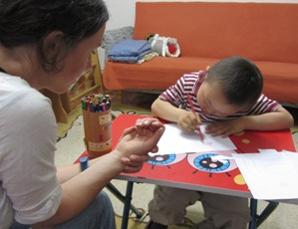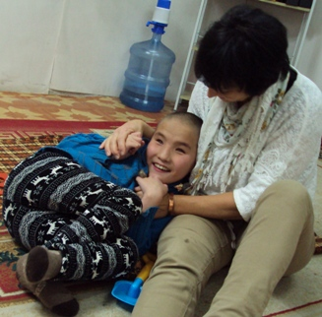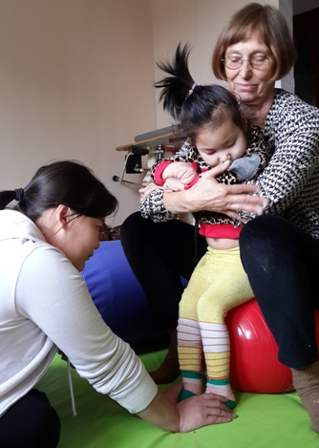

Therapiepraxis und Tagesstätte
In der neuen Therapiepraxis, in neuen Räumlichkeiten und neuer Ausstattung, behandelt die mongolische Therapeutin Sukhtsetseg ab September 2014 täglich zwei bis vier behinderte Kinder physiotherapeutisch, zweimal pro Woche die Kinder der Tagesstätte.
Sukhtsetseg hat selber einen CP kranken Jungen und engagiert und informiert sich seit Jahren für behinderte Kinder. Im Jahre 2013 kam sie mit ihrem Sohn Sukhgerel sehr regelmässig in unsere Physiotherapiepraxis zur Therapie der Deutschen Julia, die acht Monate unser Projekt unterstützte. Ab Mitte September schulte die österreichische Pysiotherapeutin Heidi Praxmarer für drei Wochen Sukhtsetseg und vier andere Frauen, die Selbsthilfegruppen in anderen Städten der Mongolei organisieren.
Für die verbesserte Ausstattung des Therapiezentrums wurden 2014 aus Deutschland Spiele, Fördermaterial und Hilfsmittel, die es in der Mongolei nicht gibt, für behinderte Kinder und Jugendliche dank des DMKV Bärstadt organisiert, einiges konnte in der Mongolei besorgt und von unseren Näherinnen in der Nähwerkstatt hergestellt werden.
Seit Juni 2014 besucht Sukhtsetseg drei Kinder ausserdem in Hausbesuchen. Sie half den Kindern und den Familien in ihrer schwierigen Situation. Mittlerweile konnte eines dieser Kinder den Sprung in unsere Tagesstätte schaffen und kann nun täglich gefördert und betreut werden.

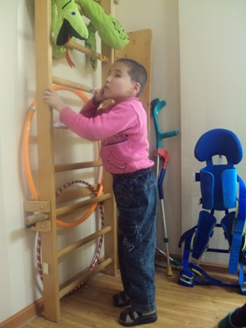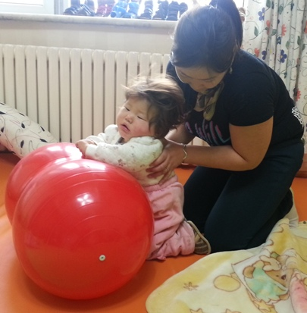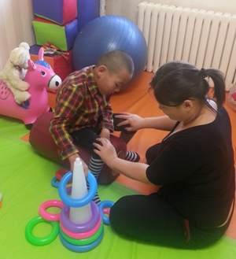
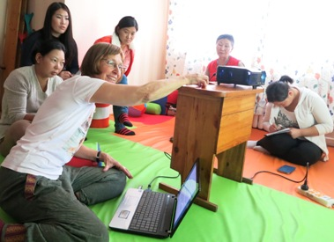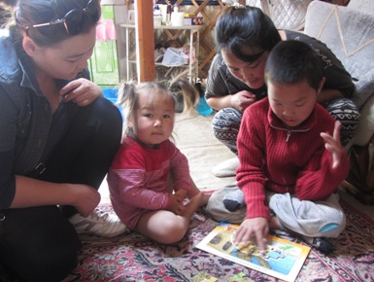

In der Tagesstätte werden seit Mai 2014 drei bis vier Kinder, vor allem mit geistiger Behinderung, von den zwei Betreuerinnen Oyungaa und Soyfla (bis November auch von Tuvshin) täglich betreut, bekocht und gefördert. Die Kinder lernen alltägliche Sachen, wie im Haushalt helfen und Körperpflege, spielen zusammen und werden individuell gefördert. Während der Sommermonate konnten wir zeitweise ein kleines Downsyndrom-Mädchen und einem Jugendlichen mit geistiger und körperlicher Beeinträchtigung betreuen und fördern.
Zweimal pro Woche erhalten die Tagesstättenkinder in der Therapiepraxis spezielle Therapien.

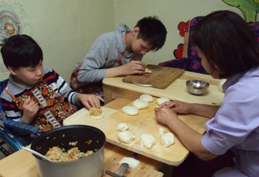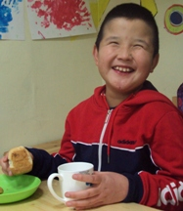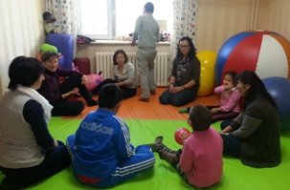

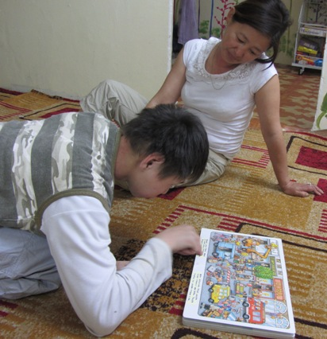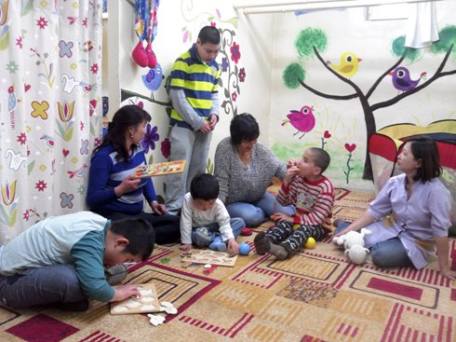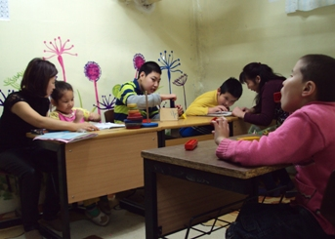

Filzwerkstatt
In der Filzwerkstatt arbeiteten 2014 bis zu sechs Frauen. Die Qualität der Filzprodukte konnte auch dieses Jahr, für den Verkauf in der Schweiz und Deutschland, verbessert werden. Ende Sommer 2014 konnte Zoloo nach einer einjährigen Ausbildung in der Filzwerkstatt und in unserer Tagestätte als Köchin einen neuen Berufsweg als Kindergartenhelferin finden. Ab Sommer 2014 integrierte der Verein zwei Frauen mit Beeinträchtigung. Bei uns haben sie nun einen geschützten Arbeitsplatz mit finanzieller Unterstützung.

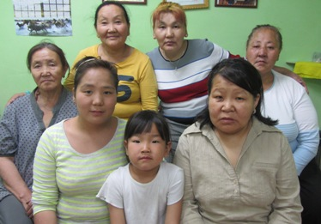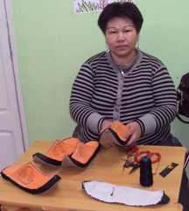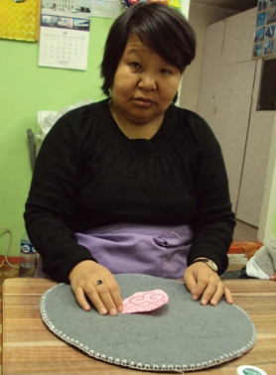

Aus der Schweiz
2014 wurden auch wieder mongolische Filzprodukte in Deutschland und der Schweiz auf Marktständen, Festival-Infoständen und bei Explora-Vortragstourneen verkauft.
2014 konnte der Verkauf vom Online-Shop www.mongolei-werkstatt.org gesteigert werden.
Ausserdem spendeten Neue und auch treue Spender für den Verein 2014 grosszügig, sodass die mittlerweile fast 2000 CHF Kosten (Löhne, Sozialsteuern, Büromaterial) pro Monat aufgebracht werden konnten.
2014 konnten dank des Deutsch Mongolischen Kulturvereins Bärstadt auch wieder Sachspenden von Hilfsmitteln gesammelt und in die Mongolei transportiert werden. Spezielle Hilfsmittel, wie Stehständer und Orthesen, gibt es in der Mongolei noch nicht und sind für die Therapie der Kinder wichtig.
Der deutsche Förderverein Freundeskreis Mongolei unterstützte auch 2014 den Schweizer Verein Freundeskreis Mongolei, vor allem durch Patenschaften, aber auch durch Spenden sehr.

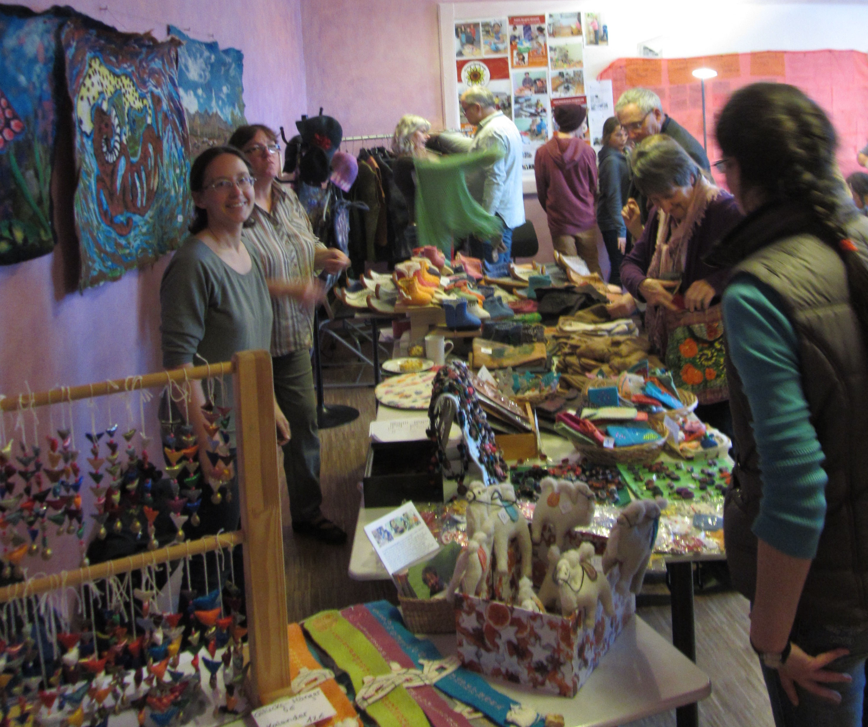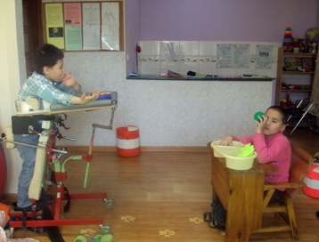

Für die sehr gute Förderung und Betreuung von Kinder mit Beeinträchtigung sind unsere wichtigsten Ziele 2015: neue, bessere und grössere Räumlichkeiten für die Tagesstätte, Etablierung der Therapiepraxis, Einstellung neuer qualifizierter mongolischer Mitarbeiter und die Weiterbildung all unserer Mitarbeiter.

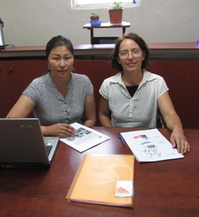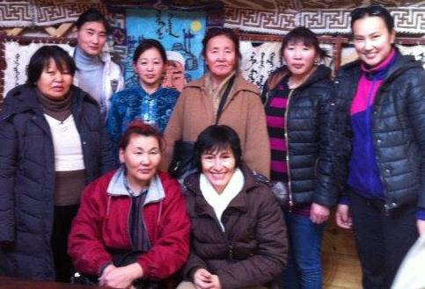

Die beiden Vorsitzenden Badamaa Adsha und Sandra Neitzke und ein grosser Teil des Teams vom Büro, Tagesstätte und Filzwerkstatt.

Sandra Neitzke
Vorsitzende des Vereins Freundeskreis Mongolei
www.freundeskreis-mongolei.org

